# **ТЕСТИРОВАНИЕ REST API**

**Подготовительный этап**

Вам понадобится:

1. Файл addressBook_Iteco.json (см. дискорд)
2. Insomnia ([Download - Insomnia](https://insomnia.rest/download))
3. Доступ к базе данных addressbook через pgAdmin:

http://185.200.120.123:3040

Login: pgadmin4@pgadmin.org

Password: 5FmR8KwJ9RYKgV3w

Для импортирования файла с REST API следуйте инструкции:

1. В Insomnia нажмите кнопку «Create», в списке выберете «File»

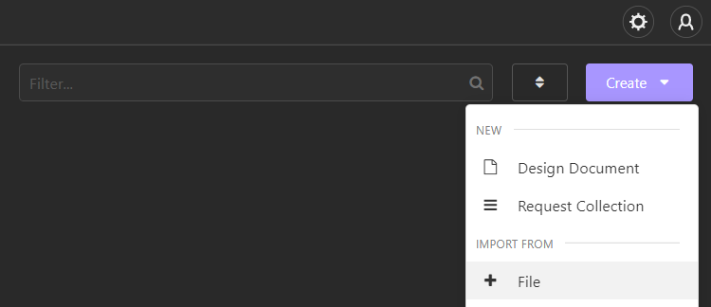

1. Выберете файл addressBook_Iteco.json. В Dashboard появится импортированный документ

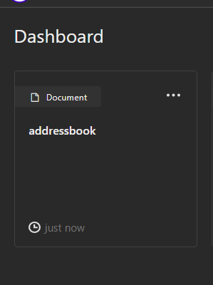

1. Откройте документ и переключитесь с «DESIGN» на «DEBAG»



В появившихся папках вы найдете соответствующие запросы. Например, в Addressbook – Company собраны запросы, относящиеся к работе с департаментами.

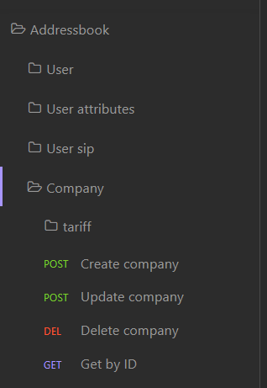

Под цифрой 1 указаны тип запроса (POST) и URL запроса. Во вкладке JSON – тело запроса. Во вкладке Bearer – параметры авторизации. Во вкладке Query – превью запроса и параметров запроса (при их наличии, например, запрос Get all companies). Во вкладке Docs – описание запроса и тела/параметров запроса.

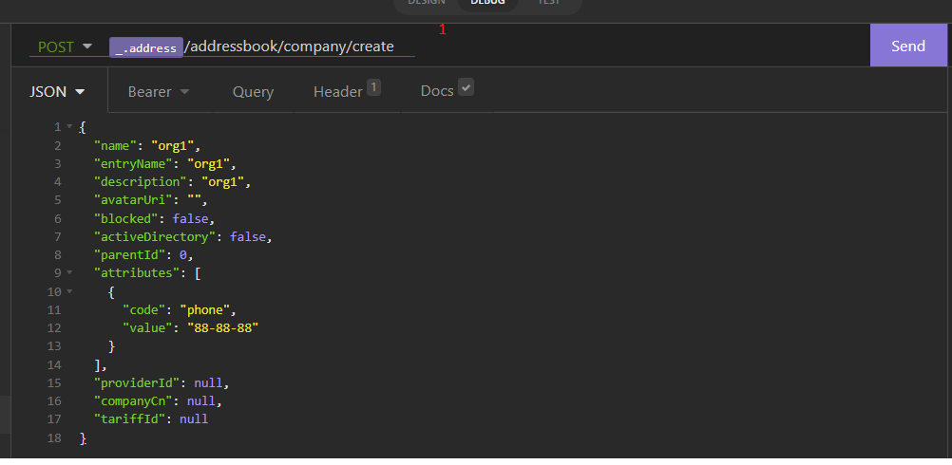

Чтобы выполнять запросы в БД addressbook перейдите указанной выше ссылки, войдите с логином и паролем.

Расскройте Servers – test - Databases – addressbook –Schemas – Tables (как показано на скрине ниже). Каждая таблица хранит данные об определенной бизнес-сущности. Например, таблица ab_company содержит данные о департаментах (организациях), а ab_user содержит данные о пользователях.

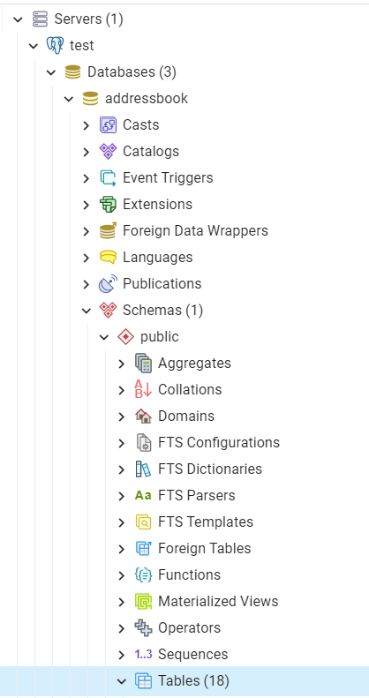

Чтобы выполнить SQL-запрос нажмите правой кнопкой мыши на любую из таблиц/название БД/вкладку Tables и тд, в списке выберете Query Tool (как показано на скрине ниже).

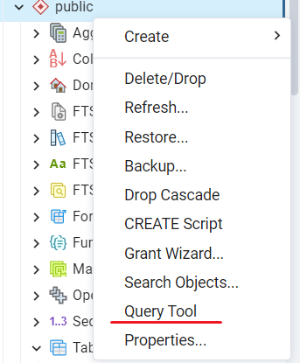

Напишите необходимый вам запрос и нажмите стрелочку (1) для его исполнения, в окке Data Output отобразится результат (2).

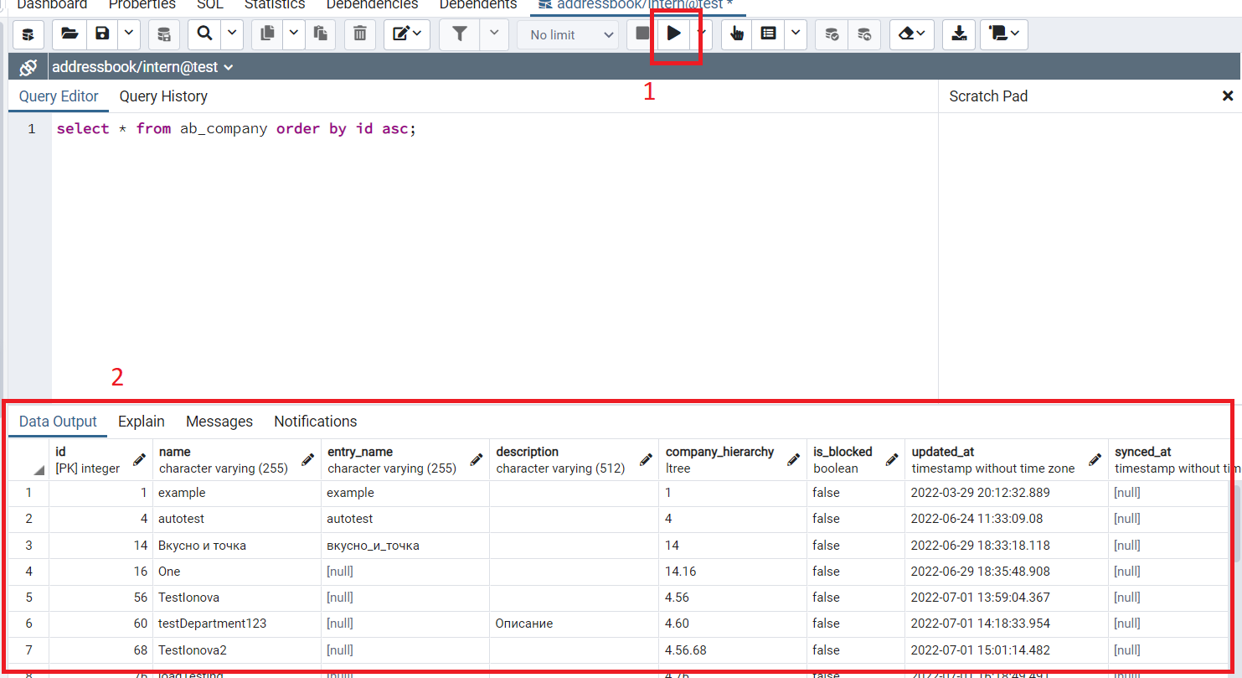

**Основной этап**

1. Необходимо создать новый департамент, используя метод создания организации(департамента) с помощью REST-запроса (заполнить своими данными, например, фамилия имя группа).

Отправлен запрос: POST {{ _.address }}/addressbook/company/create  
Тело запроса:  
{

"name": "orgD",

"entryName": "orgD",

"description": "orgD",

"avatarUri": "",

"blocked": false,

"activeDirectory": false,

"parentId": 0,

"attributes": [

{

"code": "phone",

"value": "99-99-99"

}

],

"providerId": null,

"companyCn": null,

"tariffId": null

}

Тело ответа:  
{

"id": 188,

"name": "orgD",

"entryName": "orgd",

"description": "orgD",

"parentId": 0,

"registeredAt": 1657117202274,

"usersCount": 2,

"blocked": false,

"color": "0x1f96f4",

"avatarUri": "attach/avatar/default?width=512&height=512&hexcolor=0x1f96f4&initials=O",

"avatarOriginUri": "attach/avatar/default?width=512&height=512&hexcolor=0x1f96f4&initials=O",

"avatarSmallUri": "attach/avatar/default?width=256&height=256&hexcolor=0x1f96f4&initials=O",

"activeDirectory": false,

"attributes": [

{

"code": "phone",

"name": "Телефон",

"value": "99-99-99"

}

],

"tariff": {

"id": 1,

"name": "Базовый"

}

}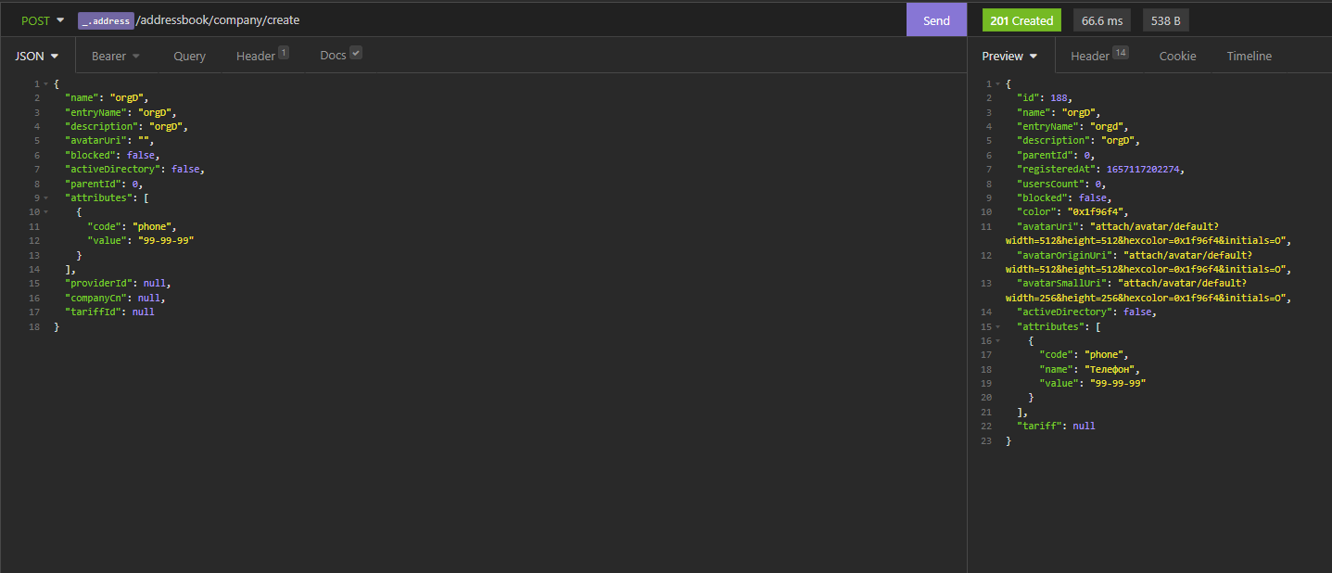  
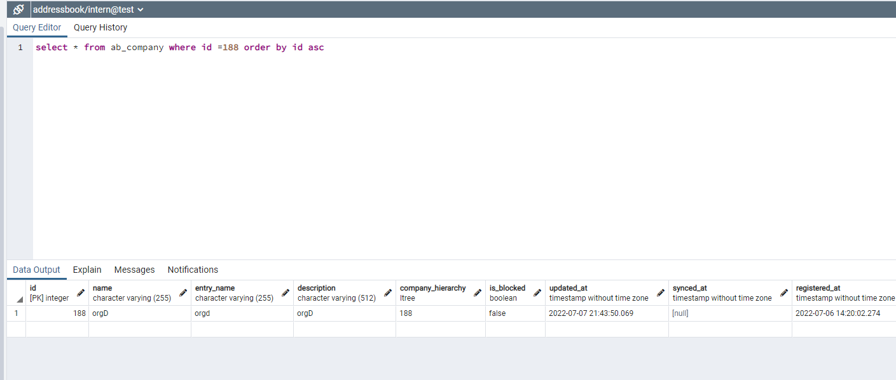

Подробное описание метода создания организации представлено ниже. Для последующих запросов опирайтесь на описание методов во вкладке Docs в Insomnia.

1. Проверить в БД наличие новой компании. Например, выполнив поиск по полю id, где id – идентификатор, присвоенный вашей организации в ходе создания и отображенный в теле ответа на запрос.

  
Новая компания (orgD) успешно создана и появилась в базе данных

1. Выполните поиск организации по id с помощью REST-запроса в Insomnia.

Отправлен запрос: GET{{ _.address }}/addressbook/company/188  
Тело запроса:  
{

"name": "orgD",

"entryName": "orgD",

"description": "orgD",

"avatarUri": "",

"blocked": false,

"activeDirectory": false,

"parentId": 0,

"attributes": [

{

"code": "phone",

"value": "99-99-99"

}

],

"providerId": null,

"companyCn": null,

"tariffId": null

}

Тело ответа:  
{

"id": 188,

"name": "orgD",

"entryName": "orgd",

"description": "orgD",

"parentId": 0,

"registeredAt": 1657117202274,

"usersCount": 0,

"blocked": false,

"color": "0x1f96f4",

"avatarUri": "attach/avatar/default?width=512&height=512&hexcolor=0x1f96f4&initials=O",

"avatarOriginUri": "attach/avatar/default?width=512&height=512&hexcolor=0x1f96f4&initials=O",

"avatarSmallUri": "attach/avatar/default?width=256&height=256&hexcolor=0x1f96f4&initials=O",

"activeDirectory": false,

"attributes": [

{

"code": "phone",

"name": "Телефон",

"value": "99-99-99"

}

],

"tariff": {

"id": 1,

"name": "Базовый"

}

}  
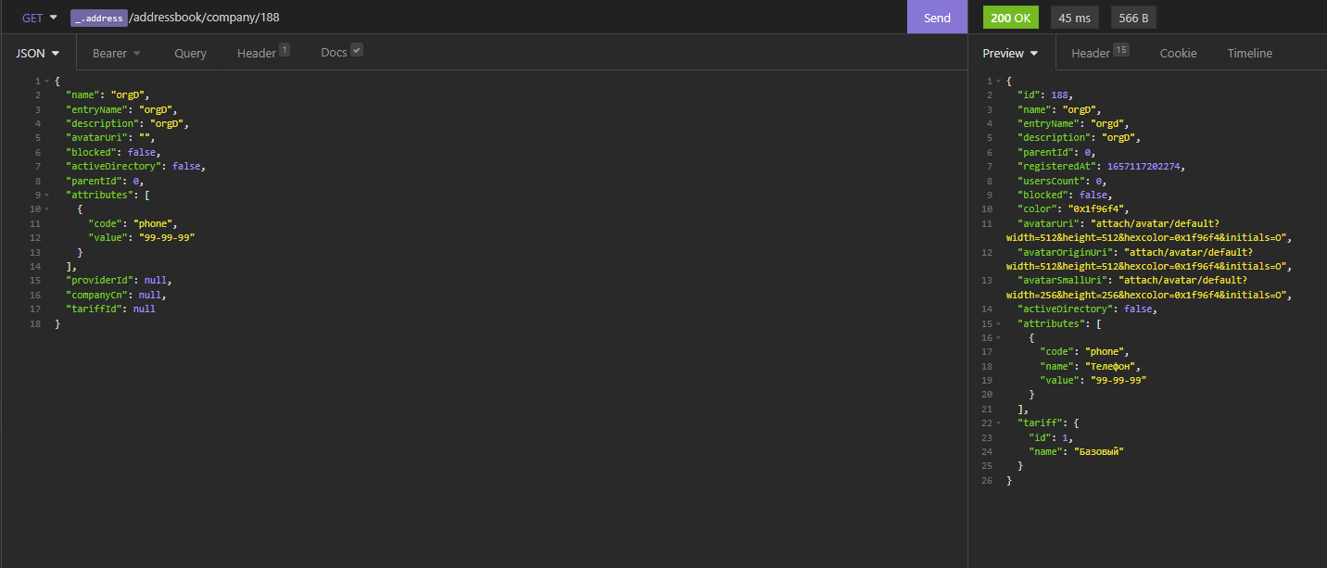

1. Отредактировать созданную организацию, изменив несколько параметров, используя метод редактирования информации об организации(департаменте).

Отправлен запрос: POST {{ _.address }}/addressbook/company/188  
Тело запроса:  
{

"name": "orgD1",

"entryName": "orgD1",

"description": "orgD1",

"avatarUri": "",

"avatarOriginUri": "",

"avatarSmallUri": "",

"blocked": false,

"activeDirectory": false,

"parentId": 0,

"attributes": [

{

"code": "phone",

"value": "80-80-80"

}

],

"providerId": null,

"companyCn": null,

"tariffId": null

}

Тело ответа:  
{

"id": 188,

"name": "orgD1",

"entryName": "orgd1",

"description": "orgD1",

"parentId": 0,

"registeredAt": 1657117202274,

"usersCount": 0,

"blocked": false,

"color": "0xf3775f",

"avatarUri": "attach/avatar/default?width=512&height=512&hexcolor=0xf3775f&initials=O",

"avatarOriginUri": "attach/avatar/default?width=512&height=512&hexcolor=0xf3775f&initials=O",

"avatarSmallUri": "attach/avatar/default?width=256&height=256&hexcolor=0xf3775f&initials=O",

"activeDirectory": false,

"attributes": [

{

"code": "phone",

"name": "Телефон",

"value": "80-80-80"

}

],

"tariff": {

"id": 1,

"name": "Базовый"

}

}

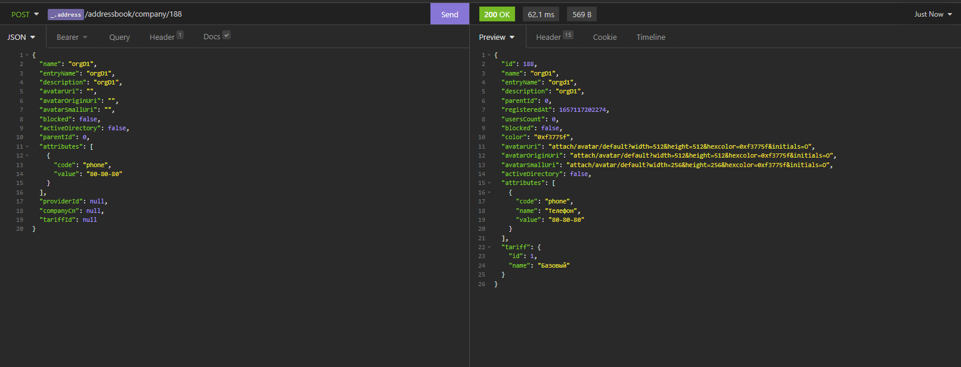

1. Проверьте в БД, что данные были изменены. Найдите свою организацию по измененным параметрам.

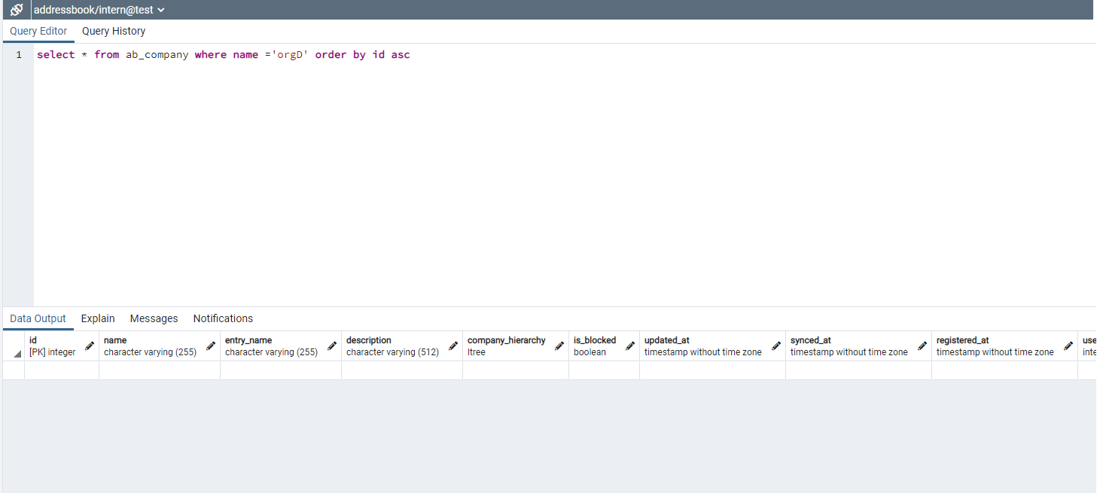

Записи организации с названием “orgD” нет.

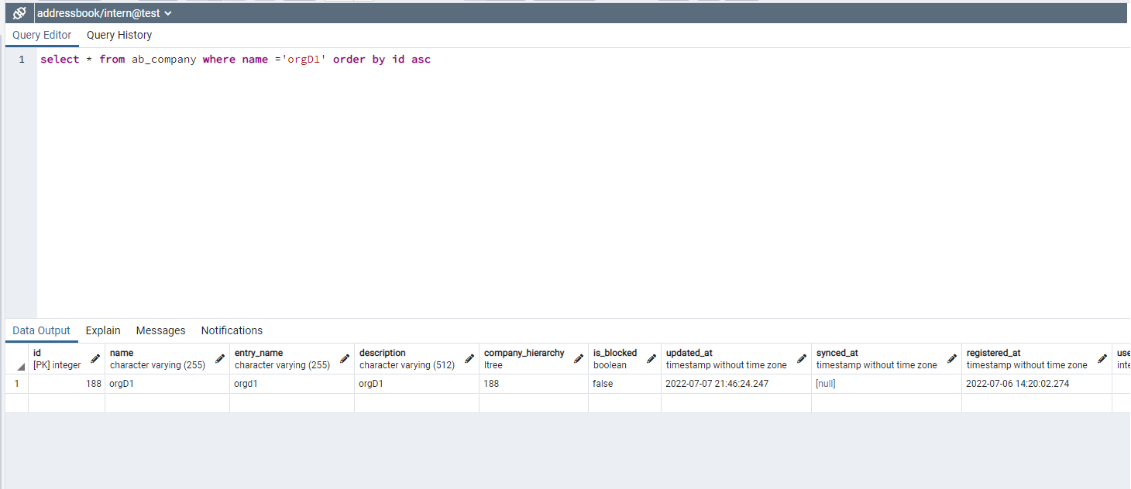  
Данные организации были успешно изменены.

1. Создайте администратора для вашей организации, используя метод создания пользователя.

Отправлен запрос: POST https://ucalls.ru:3089/addressbook/user/create  
Тело запроса:  
{

"name": "c_admin",

"login": "c_admin",

"password": "12345678",

"companyId": 188,

"groups": [

],

"accountType": "COMPANY_ADMIN",

"diskSpaceLimit": "10",

"attributes": [

{

"code": "email",

"value": "123@123"

}

],

"grants": {

"canCreateConference": true

},

"avatarUri": "",

"blocked": false,

"priority": 0,

"description": "user1",

"sip": [

{

"userId": 5,

"sipUri": "123@123",

"shortPhone": "123"

}

],

"providerId": null,

"userCn": null

}

Тело ответа:  
{

"id": 198,

"name": "c_admin",

"login": "c_admin",

"companyId": 188,

"organizationId": 188,

"organizationHierarchy": "188",

"companyName": "orgD1",

"accountType": "COMPANY_ADMIN",

"blocked": false,

"priority": 0,

"diskSpaceLimit": 10,

"color": "0x4cb050",

"description": "user1",

"avatarUri": "attach/avatar/default?width=512&height=512&hexcolor=0x4cb050&initials=C",

"avatarOriginUri": "attach/avatar/default?width=512&height=512&hexcolor=0x4cb050&initials=C",

"avatarSmallUri": "attach/avatar/default?width=256&height=256&hexcolor=0x4cb050&initials=C",

"registeredAt": 1657125916041,

"activeDirectory": false,

"groups": [],

"attributes": [

{

"id": 50,

"code": "email",

"name": "Электронная почта",

"value": "123@123"

}

],

"sip": [

{

"id": 51,

"userIdFk": 198,

"sipUri": "123@123",

"shortPhone": "123"

}

],

"grants": {

"canCreateConference": true

}

}

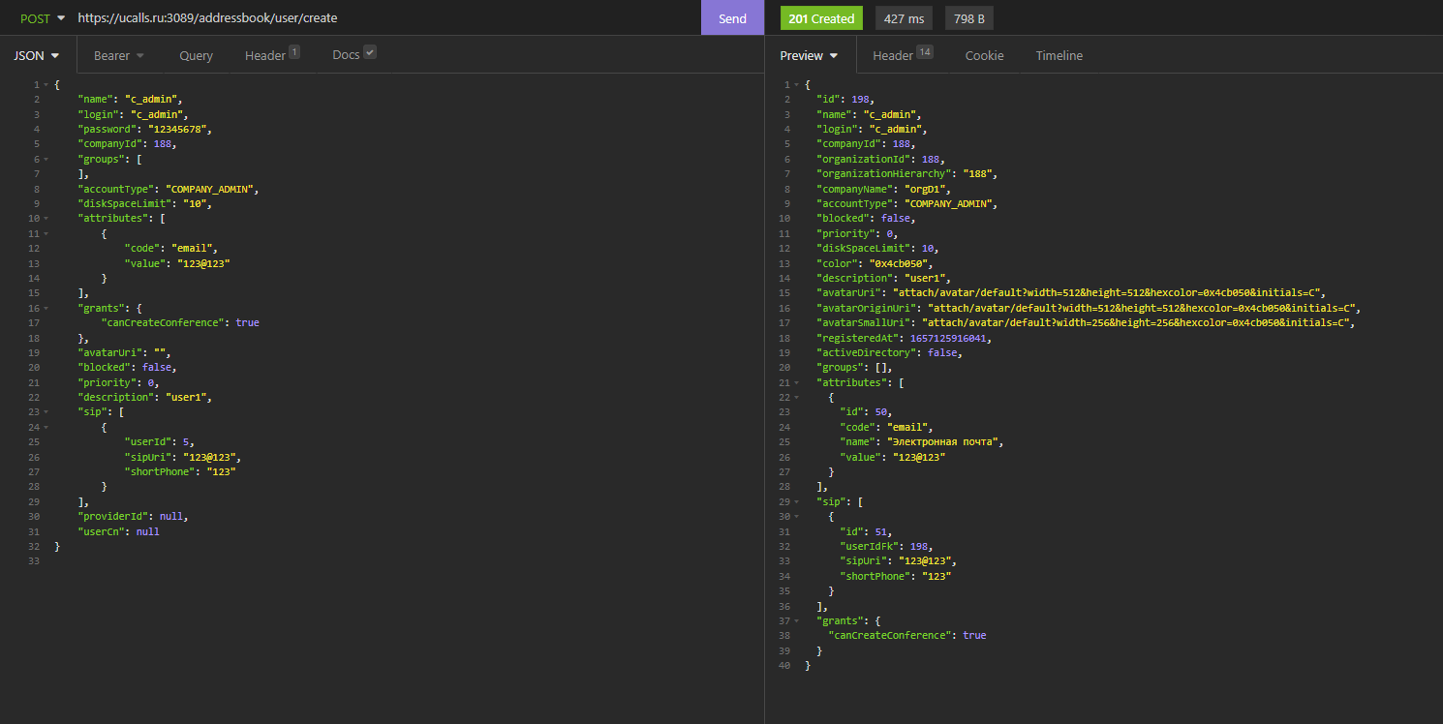

1. Проверьте наличие нового пользователя в соответствующей таблице БД.

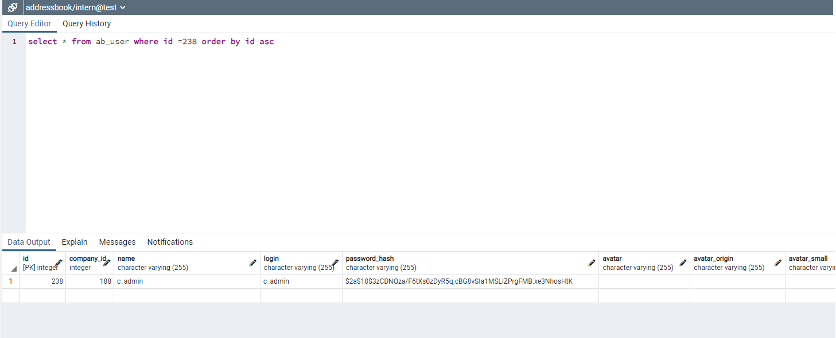  
Новый администратор компании orgD1 (c_admin) успешно создан и появился в базе данных

1. Выполните метод получения списка пользователей организации(департамента) для вашей организации. Убедитесь в наличии в списке вашего пользователя.

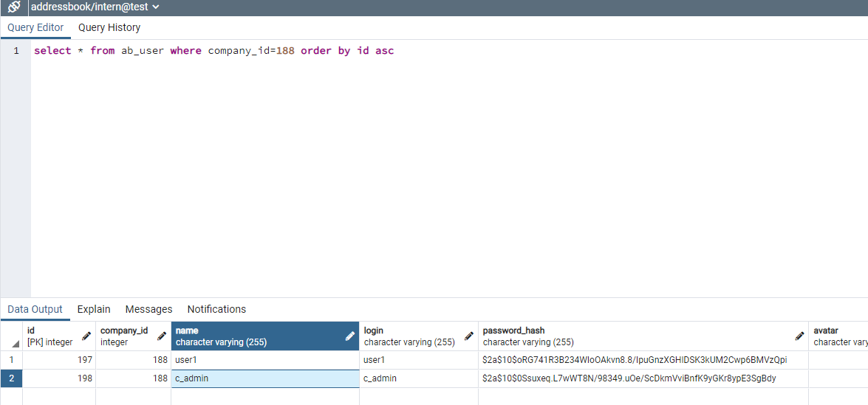

1. Выполните запрос к БД для выборки всех пользователей вашей организации по id организации. Выполните запрос к БД для выборки всех пользователей вашей организации по названию вашей организации.



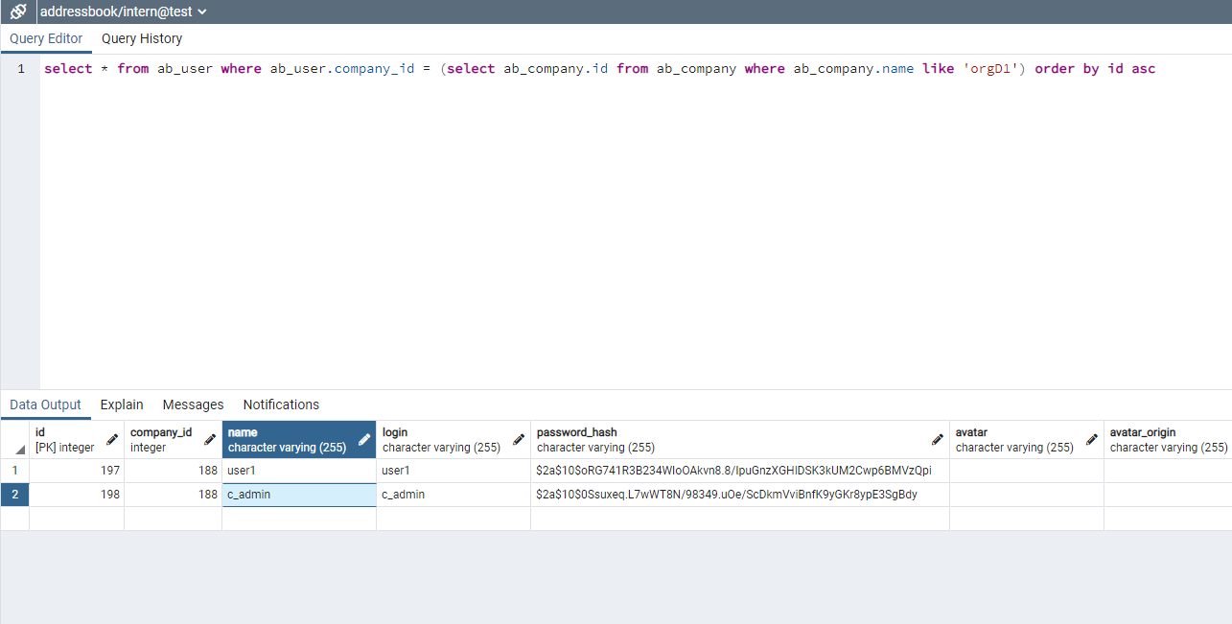

1. Выполните метод удаления вашего пользователя с помощью REST-запроса и убедитесь, что пользователь в БД отсутствует.  
   Был сменен id пользователя с 198 на 217 после изменения userID

Отправлен запрос: DELETE{{ _.address }}/addressbook/user/217

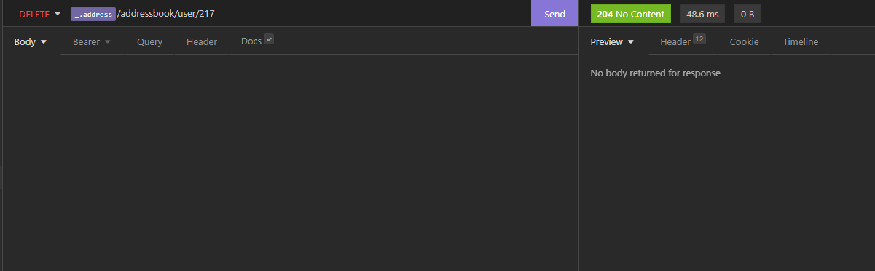

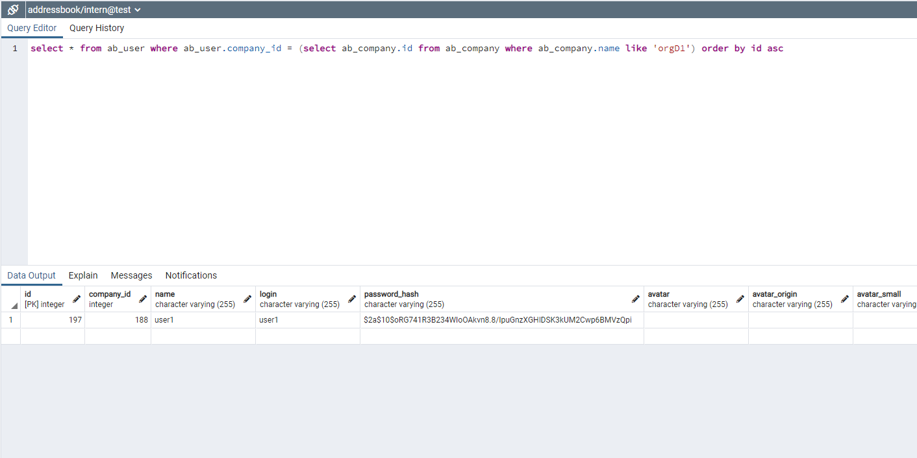  
Пользователь был успешно удален